|  |
| --- |
| **Rosja** |
| [**Obwód**](http://www.lubuskie.pl/pl/main/wspolpraca_zagraniczna.php?show=2&region=7) **Wołogodzki** |

* **Profil Obwodu Wołogodzkiego**
* **Położenie**
* **Współpraca z Województwem Lubuskim**
* **Galeria**
* **Strony internetowe**
* **Kontakty**

**PROFIL OBWODU WOŁOGODZKIEGO**

|  |  |
| --- | --- |
|  | **PROFIL REGIONU** |
| Państwo | Federacja Rosyjska |
| Flaga Państwa | flaga_rosji |
| Nazwa | Obwód Wołogodzki |
| Herb obwodu wołogodzkiego |  |
| Data podpisania porozumienia o współpracy | **2 czerwca 2011 r.** |
| Stolica | Wołogda |
| Gubernator Obwodu | **Oleg Aleksandrowicz Kuwszynnikow** (od grudnia 2011 r.)  **[http://im8-tub-ru.yandex.net/i?id=48237523-30-72](http://images.yandex.ru/yandsearch?text=%D0%BE%D0%BB%D0%B5%D0%B3%20%D0%BA%D1%83%D0%B2%D1%88%D0%B8%D0%BD%D0%BD%D0%B8%D0%BA%D0%BE%D0%B2%20%D1%84%D0%BE%D1%82%D0%BE&rpt=simage&img_url=www.ruscable.ru/news/images/big-37613-2.jpg&noreask=1&lr=21&p=6)** |
| Powierzchnia | 145 700 km² |
| Ludność | 1 269 tys. |
| Język urzędowy | Rosyjski |
| Jednostka monetarna | Rubel rosyjski |
| Kod telefoniczny | +7 |
| Domena internetowa | ru |
| Strona internetowa | http://www.vologda-oblast.ru/ |

**POŁOŻENIE**

**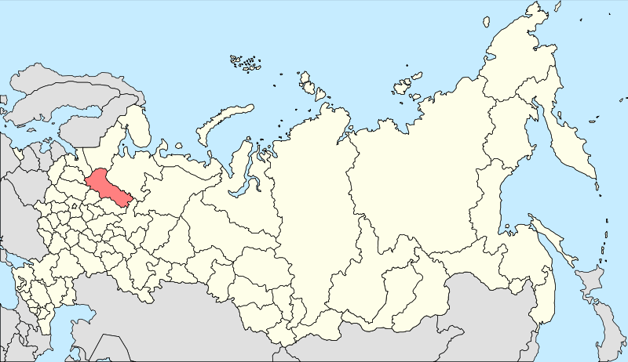**

Obwód wołogodzki położony jest w północnej, europejskiej części Rosji i zajmuje obszar 145,7 tys. km2. W skład obwodu wchodzi 26 rejonów administracyjnych, 4 miasta obwodowe i 11 miast rejonowych. Stolicą obwodu jest miasto *Wołogda,* założone w 1147 r. Największym ośrodkiem przemysłowym jest Czerepowiec. Do wielkich miast należą również Wielikij Ustjug i Sokoł.

Klimat obwodu jest umiarkowany. Średnia temperatura w okresie zimowym na zachodzie obwodu wynosi -11ºC, na wschodzie -14ºC, średnia temperatura lipca odpowiednio +16ºC i +18ºC. Najważniejszym zasobami naturalnymi obwodu są lasy, które zajmują 70% powierzchni.

Podstawą gospodarki obwodu jest hutnictwo żelaza, przemysł chemiczny (m. Czerepowiec), budowa maszyn, obróbka metali, leśnictwo i przemysł celulozowo-papierniczy (Wołogda, Sokoł). Dobrze rozwinięta jest produkcja lnu.

**WSPÓŁPRACA Z WOJEWÓDZTWEM LUBUSKIM**

Współpracę pomiędzy Obwodem Wołogodzkim a Województwem Lubuskim zainicjowano   
**18 maja 2010 roku** przy okazji organizacji II Forum Regionów Polska – Rosja

przez Senat RP pod patronatem Bogdana Borusewicza, Marszałka Senatu RP   
i Siergieja Mironowa, ówczesnego Przewodniczącego Rady Federacji Zgromadzenia Federalnego Rosji. Dzień wcześniej rosyjscy przedstawiciele regionów odbyli wizyty studyjne w polskich województwach, gdzie zapoznali się z funkcjonowaniem i osiągnięciami polskich samorządów. Województwo Lubuskie odwiedzili przedstawiciele obwodu wołogodzkiego. Duże podobieństwa między regionami (m.in. duża ilość lasów i jezior, bogata baza turystyczna, doświadczenie w zakresie obróbki drewna) spowodowały, iż wizyta zaowocowała chęcią podjęcia dwustronnej współpracy międzyregionalnej.

**We wrześniu 2010 r.** kontynuowano rozmowy, które zaowocowały przygotowaniem „Umowy   
o współpracy między Województwem Lubuskim a Obwodem Wołogodzkim”. Równieważnym krokiem, zmierzającym do zacieśniania lubusko-wołogodzkiej współpracy, była obecność Marszałek Województwa Lubuskiego, Elżbiety Polak i ówczesnego Gubernatora Obwodu Wołogodzkiego, Viatcheslava Evgenevitcha Pozgaliova w Pałacu Prezydenckim na spotkaniu Prezydentów Polski   
i Rosji, które miało miejsce 6.12.2010 r. w Warszawie.

**W dniu 21.01.2011 r.** Członek Zarządu Województwa Lubuskiego, Stanisław Tomczyszyn, wraz z Posłem na Sejm RP, Klaudiuszem Balcerzakiem, na zaproszenie Tamary Brytwiny - Wicegubernatora Obwodu Wołogodzkiego, odwiedzili stoisko Federacji Rosyjskiej podczas   
76. Międzynarodowych Targów Rolno-Spożywczych "Grüne Woche Berlin 2011". Spotkanie to było okazją do rozmów na temat współpracy między regionami.

**2.06.2011 r.** w Moskwie, podczas III Forum Polska-Rosja, doszło do oficjalnego podpisania „Umowy o współpracy”. Po Forum lubuska delegacja udała się z wizytą do obwodu wołogodzkiego. Rewizyta nastąpiła **w dniach 30.06-03.07.2011 r.,** kiedy to do województwa lubuskiego przybyła delegacja rosyjska na zaproszenie Pani Marszałek z okazji Dni Województwa Lubuskiego. W grudniu 2011 roku wybrano nowego Gubernatora Obwodu Wołogodzkiego, którym został Oleg Aleksandrowicz Kuwszynnikow.

**W roku 2012** miały miejsce dwa ważne projekty lubusko-wołogodzkie. Pierwszy z nich: „Globtrotter – młodzieżowe agencje turystyczne” dotyczył organizacji polsko-rosyjskiej wymiany młodzieży i został wspólnie zrealizowany przez polskie Stowarzyszenie „Pomost” z siedzibą   
w Świebodzinie i rosyjskie Stowarzyszenie „Dziadek Mróz” z siedzibą w Wielkim Ustiugu, na mocy zawartej deklaracji o współpracy, przy wsparciu UMWL. Drugi, to projekt UMWL pn.: „Wymiana polsko-rosyjskiej myśli naukowej”, w ramach mechanizmu wsparcia obywatelskiego i samorządowego wymiaru polityki zagranicznej, instrument „małe projekty wspólne MSZ i samorządu”. Obejmował on tygodniowy staż w obwodzie wołogodzkim dla dwóch przedstawicieli UMWL, odpowiedzialnych za współpracę międzynarodową oraz edukację, tygodniowy staż w Uniwersytecie Zielonogórskim i Państwowej Wyższej Szkole Zawodowej w Sulechowie dla dwóch pracowników naukowych Państwowego Uniwersytetu Technicznego w Wołogdzie oraz po jednej wizycie studyjnej przedstawicieli obwodu wołogodzkiego i województwa lubuskiego w Zielonej Górze i Wołogdzie.

**W roku 2013**, w ramach realizacji „Protokołu uzgodnień, dotyczącego rozwoju współpracy   
w dziedzinie kultury i oświaty pomiędzy Województwem Lubuskim (Rzeczypospolita Polska)   
a Obwodem Wołogodzkim (Federacja Rosyjska) w latach 2013-2014”, przedstawiciele Obwodu Wołogodzkiego: Tatiana Buchancewa, Dyrektor Wołogodzkiej Obwodowej Uniwersalnej Biblioteki Naukowej im. I.W. Babuszkina oraz Olga Anfimowa, Dyrektor Wołogodzkiej Obwodowej Biblioteki Młodzieżowej im. W.F. Tiendriakowa wzięli udział w Międzynarodowej Konferencji Naukowej Bibliotek Miast i Regionów Partnerskich: "Biblioteka jako trzecie miejsce. Doświadczenia i wyzwania partnerów", która miała miejsce w Wojewódzkiej i Miejskiej Bibliotece Publicznej im. C. Norwida w Zielonej Górze   
w dniach 15-17 października 2013 r. Delegacja wołogodzka wystąpiła z referatem, przedstawiającym pracę regionalnych bibliotek rosyjskich, które pod względem rozwoju informatyzacji, jak się okazało, nie ustępują bibliotekom z Norwegii, Serbii, Chorwacji i Polski. Z kolei w październiku Dyrektor Muzeum Etnograficznego w Ochli, Pani Irena Lew reprezentowała Województwo Lubuskie na Międzynarodowej Konferencji „Problemy ochrony architektury drewnianej. Współczesne muzea etnograficzne   
i ich rola w zachowaniu i rozwoju kultur narodów Federacji Rosyjskiej” w Muzeum Architektoniczno-Etnograficznym Obwodu Wołogodzkiego we wsi Siemionkowo.

**W dniach 19-26.04.2015 r.** odbyła się rewizyta Dyrektora Muzeum Etnograficznego Obwodu Wołogodzkiego Federacji Rosyjskiej, Natalii Kirszyny w Muzeum Etnograficznym w Zielonej Górze   
z siedzibą w Ochli, połączona z udziałem w I Kongresie Muzealników Polskich w Łodzi, na zaproszenie Dyrektora Muzeum, Ireny Lew. Celem spotkania było zapoznanie się z muzealnictwem lubuskim, wymiana doświadczeń oraz wypracowanie planu współpracy w dziedzinie dziedzictwa kulturowego.

**W dniach 22-25.06.2017 r.** lubuska delegacja, reprezentowana przez Sekretarza Województwa Lubuskiego, Bogdana Nowaka oraz Kierownika Wydziału Kultury Departamentu Infrastruktury Społecznej, Annę Komar, wzięła udział w III Międzynarodowym Festiwalu Koronki „Vita Lace”   
w Wołogdzie. W wydarzeniu tym, oprócz przedstawicieli rosyjskich instytucji kultury, uczestniczyły również m.in. delegacje z Czech i Słowacji. Tematami rozmów były przede wszystkim kwestie związanie z bezpieczeństwem, nadzorem i zarządzaniem szeroko rozumianym dziedzictwem narodowym oraz pielęgnowaniem kultury i kreowaniem tożsamości narodowej. Lubuska delegacja obejrzała m.in. wystawę multimedialną dot. zastosowania koronkarstwa we współczesnej modzie odzieżowej, ekspozycję najwybitniejszych dzieł z koronki, prezentację/inscenizację życia na dawnej rosyjskiej wsi,   
a także wzięła udział w uroczystościach związanych z 850-leciem miasta Wołogdy. Przedstawiciele obydwu regionów partnerskich potwierdzili swoją gotowość do dalszej współpracy poprzez spotkania, wizyty studyjne, które umożliwią wymianę doświadczeń w obszarze kultury oraz inicjowanie nowych przedsięwzięć.

Mimo wystosowanego zaproszenia, przedstawiciele partnerskiego obwodu wołogodzkiego nie wzięli udziału w Święcie Województwa Lubuskiego **w 2018 r.** W związku z tym, iż do Lubuskiego nie zostało skierowane żadne oficjalne zaproszenie, nasi reprezentanci również nie gościli w regionie wołogodzkim.

**Po roku 2014** obserwuje się znaczne osłabienie prężnej dotychczas współpracy lubusko-wołogodzkiej (brak wspólnych inicjatyw regionalnych w roku 2014, 2016, 2018 i 2019), co w znacznej mierze spowodowane jest trudną sytuacją geopolityczną na arenie międzynarodowej, jaka wytworzyła się na skutek zapoczątkowanego w roku 2014 konfliktu rosyjsko-ukraińskiego o charakterze zbrojnym.

**W dniu 8 września 2019 r.** w obwodzie wołogodzkim zostały przeprowadzone wybory regionalne, w wyniku których Gubernatorem ponownie został Oleg Aleksandrowicz Kuwszynnikow, piastujący tę funkcje od września 2014 roku.

**W roku 2020** Ze względu na trudną sytuację geopolityczną spowodowaną konfliktem rosyjsko-ukraińskim, jak również pandemię covid-19, relacje lubusko-wołogodzkie uległy znacznemu osłabieniu. Rosyjski partner nie odpowiedział na propozycję organizacji wideokonferencji.

**W roku 2021,** zgodnie z zaleceniem MSZ RP, tymczasowo ograniczono współpracę   
z Federacją Rosyjską, także na poziomie regionalnym. Jednak wskutek inwazji wojsk rosyjskich na niezawisły naród ukraiński, rozpoczętej **24 lutego 2022 r.** i wyprowadzonej z terytorium Republiki Białoruś, Zarząd Województwa Lubuskiego przyjął stanowisko w sprawie zawieszenia wykonywania umowy o współpracy międzyregionalnej z rosyjskimi obwodami partnerskimi, w tym z obwodem wołogodzkim, zdecydowanie i jednoznacznie potępiając bezprawną i niczym nieuzasadnioną agresję Rosji. Lubuskie nie może akceptować partnerstwa regionów, których władze wspierają reżim, dokonujący zbrodni w sąsiednim kraju. W świecie państw demokratycznych jest to działanie nie do przyjęcia.

**GALERIA**

WIDOK NA RZEKĘ WOŁOGDA ŚWIĄTYNIA DMITRIJA PRIŁUCKIEGO

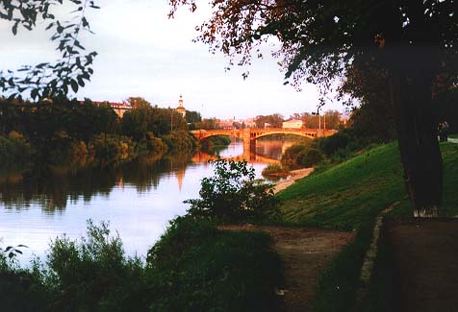 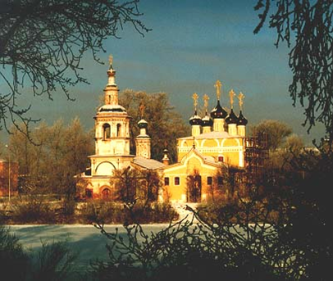

WOŁOGODZKI KREML WIELKI USTIUG. DREWNIANY IKONOSTAS W GLEDEŃSKIM MONASTYRZE

**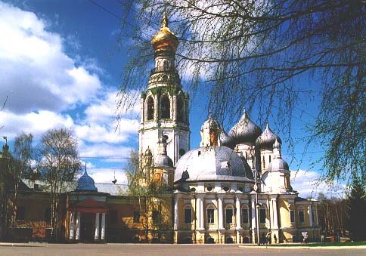 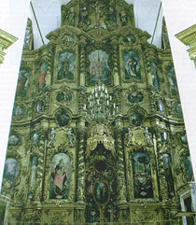**

WIELKI USTIUG – KRAINA DZIADKA MROZA FIERAPONTOWO

**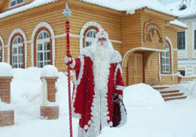 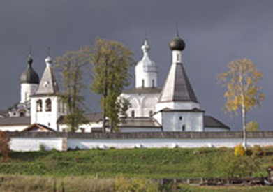**

REJON NIUKSEŃSKI REJON SZEKSNA

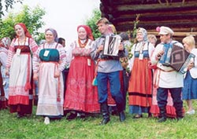 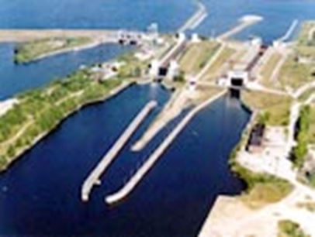

**STRONY INTERNETOWE**

* Strona internetowa obwodu wołogodzkiego: <http://www.vologda-oblast.ru/>
* Wołogodzka Izba Handlowo-Przemysłowa – <http://www.vologdatpp.ru/>
* Strona dla inwestorów - <http://www.invest35.ru/>
* Centrum turystyczno-informacyjne - <http://vologdatourinfo.ru/>]

**KONTAKTY**

Urząd Marszałkowski Województwa Lubuskiego

**Biuro Współpracy Zagranicznej i Europejskiej Współpracy Terytorialnej**

Dyrektor Biura: **Radosław Brodzik**

tel. +48 68 456 53 89

email: [sekretariat.bwz@lubuskie.pl](mailto:sekretariat.bwz@lubuskie.pl)

Kontakt roboczy:

**Sylwia Babijczuk**

główny specjalista

stanowisko ds. współpracy zagranicznej

tel. +48 68 456 55 84

e-mail: [s.babijczuk@lubuskie.pl](mailto:s.babijczuk@lubuskie.pl)

**Biuro Regionalne Województwa Lubuskiego w Brukseli**

Przedstawiciel Biura: Jarosława Suchecka

Biuro Regionalne Województwa Lubuskiego w Brukseli

Avenue Palmerston 3

B-1000 BRUKSELA

Tel: +32 2 234 68 56

Fax: +32 2 234 68 59

e-mail: [bruksela@lubuskie.pl](mailto:bruksela@lubuskie.pl)

<http://www.bruksela.lubuskie.pl/index.php>

**Ambasada Rzeczypospolitej Polskiej w Moskwie**

ul. Klimaszkina 4

123-557 Moskwa

**tel.:** +7 495 231 1500; +7 916 6989941

**fax:** +7 495 231 1515

<http://www.moskwa.msz.gov.pl/pl/>

**Ambasada Federacji Rosyjskiej w RP**

ul. Belwederska 49

00-761 Warszawa

tel.: +48(22) 621 3453

fax: +48(22) 625 3016

e-mail: [rusembpol@mid.ru](mailto:rusembpol@mid.ru)

<http://poland.mid.ru/ru_RU/web/Polska_pl>